ACUERDO 07/2025 POR EL QUE SE EMITEN LOS LINEAMIENTOS PARA LAS DILIGENCIAS DE EXHUMACIÓN DE CADÁVERES Y/O RESTOS HUMANOS NO IDENTIFICADOS O NO RECLAMADOS, EN UN ÁREA O FOSA COMÚN A CARGO DE LA FISCALÍA GENERAL DEL ESTADO DE MORELOS
OBSERVACIONES GENERALES.-
Al margen superior un logo que dice: FGE.- MORELOS.-FISCALÍA GENERAL DEL ESTADO; y al margen superior derecho una leyenda que dice: JUSTICIA PARA TI.

EDGAR ANTONIO MALDONADO CEBALLOS, FISCAL GENERAL DEL ESTADO DE MORELOS, CON FUNDAMENTO EN LOS ARTÍCULOS 21 Y 116, FRACCIÓN IX, DE LA CONSTITUCIÓN POLÍTICA DE LOS ESTADOS UNIDOS MEXICANOS; 79-A Y 79-B DE LA CONSTITUCIÓN POLÍTICA DEL ESTADO LIBRE Y SOBERANO DE MORELOS; 3, FRACCIÓN III, 5, FRACCIÓN XIV, 21, 22, FRACCIONES I, II, VII Y XXXVI, 25 Y 26 DE LA LEY ORGÁNICA DE LA FISCALÍA GENERAL DEL ESTADO DE MORELOS; Y 3, FRACCIÓN V, 22 Y 23, FRACCIONES I, IX, XXXIV Y XXXVIII, DEL REGLAMENTO DE LA LEY ORGÁNICA DE LA FISCALÍA GENERAL DEL ESTADO DE MORELOS; Y CON BASE EN LA SIGUIENTE:

EXPOSICIÓN DE MOTIVOS

El derecho a la vida constituye el fundamento esencial del sistema jurídico nacional e internacional, reconocido en el artículo 3 de la Declaración Universal de los Derechos Humanos, así como en el artículo 6, numeral 1, del Pacto Internacional de Derechos Civiles y Políticos, el cual establece que toda persona tiene derecho inherente a la vida y que nadie podrá ser privado de ella arbitrariamente. México, como Estado parte de dichos tratados, ha asumido la obligación de garantizar el respeto a este derecho, incluso con posterioridad a la muerte, mediante procedimientos diligentes que aseguren la investigación de las causas del fallecimiento, la identificación de las víctimas y la restitución digna de sus restos.

Esta obligación ha sido desarrollada por diversos instrumentos internacionales vinculantes y orientadores, ejemplo de ello son los Principios relativos a una eficaz prevención e investigación de las ejecuciones extralegales, arbitrarias o sumarias, instrumento que dispone que ante toda muerte sospechosa procederá una investigación exhaustiva, inmediata e imparcial, incluyendo la recuperación de restos mediante técnicas antropológicas sistemáticas. De igual forma, el Protocolo de Minnesota sobre la investigación de muertes potencialmente ilícitas establece las directrices técnicas y jurídicas para conducir una investigación eficaz de toda muerte potencialmente ilícita o sospecha de desaparición forzada.

En ese mismo sentido, la Convención Internacional para la protección de todas las personas contra las desapariciones forzadas, en su artículo 15 impone a los Estados la obligación de cooperar entre sí y prestar todo el auxilio para asistir a las víctimas de las desapariciones forzadas, así como en la búsqueda, localización y liberación de las personas desaparecidas y, en caso de fallecimiento, en la exhumación, la identificación de las personas desaparecidas y la restitución de sus restos, asimismo establece que cada víctima tiene el derecho de conocer la verdad sobre las circunstancias de la desaparición forzada, la evolución y resultados de la investigación y la suerte de la persona desaparecida.

En el plano nacional, el artículo 1º de la Constitución Política de los Estados Unidos Mexicanos reconoce los derechos humanos contenidos en los tratados internacionales, y obliga a todas las autoridades a promover, respetar, proteger y garantizar tales derechos bajo los principios de universalidad, interdependencia, indivisibilidad y progresividad. Asimismo, el artículo 21 otorga al Ministerio Público la facultad constitucional para la conducción de investigaciones penales, entre ellas las relacionadas con hechos de violencia, homicidio o desaparición, que pudieran requerir diligencias de exhumación.

De forma específica, la Ley General en Materia de Desaparición Forzada de Personas, Desaparición cometida por Particulares y del Sistema Nacional de Búsqueda de Personas (en adelante Ley General en Materia de Desaparición), publicada en el Diario Oficial de la Federación el 17 de noviembre de 2017, establece que las Fiscalías Especializadas deberán generar criterios y metodología específica para la investigación y persecución de los delitos de desaparición forzada de personas, incluidas las exhumaciones en sitios donde se presuma la existencia de restos humanos de personas desaparecidas. Este ordenamiento además garantiza la participación de familiares en todas las etapas del proceso.

Por su parte, la Ley General de Salud, publicada el 7 de febrero de 1984 en el Diario Oficial de la Federación, así como su Reglamento en materia de control sanitario de la disposición de órganos, tejidos y cadáveres de seres humanos, regulan los procedimientos para el manejo y disposición de cuerpos, estableciendo los requisitos sanitarios, las autorizaciones necesarias y la responsabilidad de las autoridades competentes, incluyendo al Ministerio Público como disponente secundario de cadáveres bajo su custodia legal.

A nivel estatal, la Ley de Búsqueda de Personas para el Estado de Morelos (en adelante Ley Estatal), publicada el 12 de julio de 2023 en el Periódico Oficial “Tierra y Libertad”, número 6208, tiene como objeto determinar la distribución de competencias y la forma de coordinación entre las autoridades federales, estatales y municipales, así como con las de otras entidades federativas, para buscar a las personas desaparecidas y esclarecer los hechos; prevenir, investigar y erradicar los delitos en materia de desaparición forzada de personas, desaparición cometida por particulares, y los demás delitos vinculados que establece la Ley General en Materia de Desaparición. Este ordenamiento reconoce la necesidad de realizar diligencias especializadas que incluyan la exhumación de restos como parte de una estrategia integral de búsqueda.

Adicionalmente, instrumentos como el Protocolo para el Tratamiento Digno de Restos Humanos e Información de Personas Fallecidas, con Perspectiva de Derechos Humanos y Protección de Datos Personales, refuerzan la obligación del Estado de garantizar el manejo digno de restos humanos, la preservación de la cadena de custodia y la protección de la información personal y genética derivada de tales diligencias.

Ahora bien, la Fiscalía General del Estado de Morelos (en adelante Fiscalía General), como órgano constitucional autónomo responsable de la procuración de justicia en la entidad, tiene la obligación de sujetar su actuación a los principios de legalidad, imparcialidad, objetividad, eficiencia, eficacia, profesionalismo, honradez, lealtad, probidad y respeto a los derechos humanos reconocidos en la Constitución y en los tratados internacionales. En el marco de sus competencias, la Fiscalía Especializada en Desaparición Forzada de Personas (en adelante Fiscalía Especializada) coordina las tareas de investigación y búsqueda, incluyendo la gestión de exhumaciones, en colaboración con la Coordinación General de Servicios Periciales (en adelante Coordinación General).

Es así que, en ejercicio de sus atribuciones, esta Fiscalía General participa en la atención de fenómenos que afectan gravemente a la sociedad, como lo es la desaparición de personas, con un enfoque que incorpora la perspectiva de derechos humanos, así como el respeto a la dignidad póstuma.

La dignidad póstuma de una persona implica reconocer el valor de sus decisiones en vida, así como la importancia de garantizar respeto y trato digno una vez fallecida. Admitir los derechos post mortem supone comprender que el ser humano no se reduce a su corporalidad, sino que también representa memoria e identidad. En consecuencia, el respeto y la protección a la dignidad de las personas fallecidas debe entenderse como un verdadero derecho humano, cuya observancia corresponde a las instituciones del Estado en el ámbito de sus atribuciones.

Estas acciones se materializan dentro de la Fiscalía General a través de la Fiscalía Especializada, la cual tiene competencia en la investigación, persecución y sanción de los delitos establecidos en la Ley General, y en la Ley Estatal que le otorga atribuciones específicas, entre ellas, solicitar a las autoridades jurisdiccionales competentes la autorización para realizar exhumaciones en cementerios, fosas u otros sitios donde se encuentren, o existan razones fundadas para considerar que se encuentran, cadáveres o restos humanos de personas desaparecidas.

En ese sentido, atendiendo a la experiencia acumulada por esta Fiscalía General en la realización de diligencias de exhumación de cadáveres y/o restos humanos no identificados o no reclamados, especialmente en fosas comunes, y reconociendo los desafíos operativos, técnicos y humanos que dichas tareas implican, se considera imprescindible emitir los presentes Lineamientos como una herramienta que fortalezca la labor institucional. Su finalidad consiste en estandarizar funciones, procedimientos y criterios de actuación, garantizando con ello un ejercicio más profesional, transparente y respetuoso de los derechos humanos.

Las diversas intervenciones que esta Fiscalía ha llevado a cabo en contextos complejos han evidenciado la necesidad de contar con directrices claras, que articulen la actuación del personal ministerial, policial y pericial bajo un enfoque técnico especializado y con una visión integral centrada en las víctimas. En ese marco, estos Lineamientos responden a la obligación ética y jurídica de procurar una justicia forense con enfoque humanitario, que coloque en el centro la búsqueda de la verdad, el respeto a la dignidad póstuma y el derecho de las familias a la identificación y restitución digna de sus seres queridos.

La experiencia adquirida ha demostrado que solo a través de la coordinación interinstitucional, el rigor metodológico y la sensibilidad ante el dolor de quienes buscan a sus desaparecidos, es posible consolidar una actuación estatal que cumpla con los más altos estándares forenses y de derechos humanos. Por ello, estos Lineamientos no solo buscan ordenar la práctica, sino también dignificarla.

Bajo esa premisa, el presente instrumento se concibe como una herramienta técnica, jurídica y operativa que contribuya a la planeación, desarrollo, supervisión y conclusión de las diligencias de exhumación, dotando a las personas servidoras públicas intervinientes de criterios claros para enfrentar los retos que plantea la localización, recuperación e identificación de restos humanos en fosas comunes. Se trata, en suma, de una apuesta institucional por la memoria, la verdad y la justicia.

Cabe destacar que el presente instrumento ha sido construido de manera colaborativa con la Fiscalía Especializada y la Coordinación General, integrando no solo la experiencia operativa de ambas unidades administrativas, sino también sus atribuciones y funciones. Esta articulación institucional no solo fortalece la legitimidad de los Lineamientos, sino que garantiza una respuesta coordinada y ética frente a la complejidad del fenómeno que se atiende.

Dentro del marco jurídico se incluyen normas internacionales, nacionales y estatales, entre las cuales se destacan el Protocolo de Minnesota, la Ley General, la Ley General de Salud, entre otras.

Con el propósito de facilitar la comprensión del instrumento, se incorpora un apartado de acrónimos que identifica y define de manera clara las siglas, abreviaturas o términos técnicos que se utilizarán a lo largo del texto y un glosario con definiciones operativas clave como cadena de custodia, indicio, embalaje, unidad mínima de exhumación, entre otros términos.

Por otro lado, se detalla el grado de intervención y funciones de las personas intervinientes, dividiendo a estos en de la siguiente manera: Personas Agentes del Ministerio Público; Personas Agentes de Investigación, Personas Especialistas de distintas áreas forenses; Colectivos de Víctimas, Organismos de Derechos Humanos, y los demás que resulten necesaria su intervención como personal técnico, médico, de mantenimiento y apoyo operativo.
De igual manera, en dicho apartado se especifican las responsabilidades técnicas para cada disciplina forense, así como las tareas auxiliares que aseguren un desarrollo coordinado y transparente de la diligencia.

Por cuanto al procedimiento se establece la actuación para el acceso, intervención y preservación del lugar, dividiendo esta área crítica en zonas, 1) excavación, 2) mesa de trabajo, 3) cribado y determina las zonas de observación, las áreas restringidas y las áreas externas.

De igual forma, se detallan las medidas de seguridad, los Protocolos de recolección y análisis, las reglas para el uso de equipo de protección personal según corresponda a la zona, y las medidas de confidencialidad respecto al manejo de datos sensibles.

En suma, el presente instrumento constituye un referente técnico, jurídico y operativo que permitirá fortalecer la actuación institucional frente a los desafíos que plantea la desaparición de personas, asegurando procesos de exhumación que respeten la dignidad humana, el derecho a la verdad y los principios que rigen la función de procuración de justicia. Con ello, se busca no solo homologar criterios y metodologías, sino también consolidar mecanismos de coordinación interinstitucional y participación de las víctimas indirectas, bajo un enfoque de derechos humanos y estándares internacionales.

Finalmente, es importante mencionar que este instrumento se encuentra apegado a los principios constitucionales de universalidad, interdependencia, indivisibilidad y progresividad; de igual manera se constató a través del área competente respecto de la suficiencia presupuestal para su implementación, de conformidad con el artículo 134 de la Constitución Política de los Estados Unidos Mexicanos. Además, en la construcción del presente instrumento, se observan las disposiciones y políticas en materia de mejora regulatoria a fin de que este órgano constitucional autónomo, al emitir regulaciones, se apegue a las mismas.

Por lo expuesto y fundado, tengo a bien expedir el siguiente:

ACUERDO 07/2025 POR EL QUE SE EMITEN LOS LINEAMIENTOS PARA LAS DILIGENCIAS DE EXHUMACIÓN DE CADÁVERES Y/O RESTOS HUMANOS NO IDENTIFICADOS O NO RECLAMADOS, EN UN ÁREA O FOSA COMÚN A CARGO DE LA FISCALÍA GENERAL DEL ESTADO DE MORELOS.

ÚNICO. Se emiten los Lineamientos para las diligencias de exhumación de cadáveres y/o restos humanos no identificados o no reclamados, en un área o fosa común a cargo de la Fiscalía General del Estado de Morelos, para quedar como sigue:
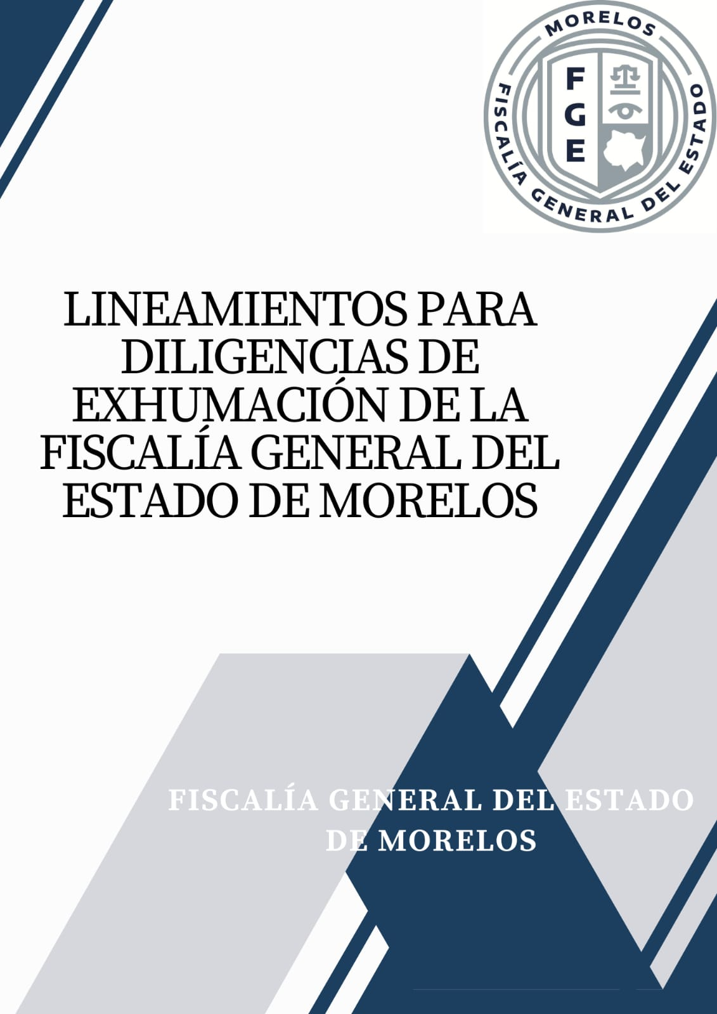
ACRÓNIMOS...............................................................................................................................
GLOSARIO..................................................................................................................................
INTRODUCCIÓN.........................................................................................................................
OBJETIVO GENERAL.................................................................................................................
OBJETIVOS ESPECÍFICOS .......................................................................................................
MARCO JURÍDICO .....................................................................................................................
Internacional ........................................................................................................................................................
Nacional...............................................................................................................................................................
Estatal..................................................................................................................................................................
DELIMITACIÓN DEL ÁREA A INTERVENIR..............................................................................
CRONOLOGÍA GENERAL DE LA DILIGENCIA.........................................................................
PARTICIPANTES Y SUS FUNCIONES......................................................................................
Personas servidoras públicas..............................................................................................................................
Personas Agentes del Ministerio Público ....................................................................................
Personas Agentes de Investigación Criminal y elementos de la GN ..........................................
Personas Especialistas ...............................................................................................................
Observadores ......................................................................................................................................................
Colectivos de Víctimas ................................................................................................................
Personal de la CNDH, la CDHEM y la CEB ................................................................................
Otros intervinientes..............................................................................................................................................
PROCEDIMIENTO ......................................................................................................................
Disposiciones generales del acceso al lugar de intervención.............................................................................
Disposiciones generales para las zonas 1, 2 y 3 ................................................................................................
Preservación del lugar de intervención ...............................................................................................................
Procedimiento en área crítica..............................................................................................................................
ZONA 1........................................................................................................................................
ZONA 2........................................................................................................................................
ZONA 3........................................................................................................................................
ZONA DE OBSERVADORES .....................................................................................................
Área restringida ...................................................................................................................................................
Área externa ........................................................................................................................................................
Mesa de Servicios Externos ........................................................................................................
EQUIPO DE PROTECCIÓN PERSONAL...................................................................................
Protección personal en zona 1 ............................................................................................................................
Protección personal en zona 2 ............................................................................................................................
Protección personal en zona 3 ............................................................................................................................
Protección personal en zona de observadores, área restringida y mesa de servicios externos ........................
MEDIDAS DE SEGURIDAD........................................................................................................
CONFIDENCIALIDAD .................................................................................................................

ACRÓNIMOS

CEB | Comisión de Búsqueda de Personas del Estado de Morelos.
CDHEM | Comisión de Derechos Humanos del Estado de Morelos.
CNDH | Comisión Nacional de Derechos Humanos.
COPRISEM | Comisión para la Protección contra Riesgos Sanitarios del Estado de Morelos.
CRUM | Centro Regulador de Urgencias Médicas.
FGR | Fiscalía General de la República.
GN | Guardia Nacional.
R.P.B.I. | Residuos Peligrosos Biológicos-Infecciosos, son aquellos materiales generados durante los servicios de atención médica que contengan agentes biológico-infecciosos y que puedan causar efectos nocivos a la salud y al ambiente.
RCC | Registro de Cadena de Custodia.
UDIH | Unidad de Identificación Humana.

GLOSARIO

Acordonamiento | A la acción de delimitar el lugar de los hechos, mediante el uso de cintas, cuerdas u otro tipo de barreras físicas, para preservarlo o sellarlo en caso de lugares cerrados.
Cadáver | Al cuerpo humano en el que se haya comprobado la pérdida de la vida, y se clasifica en personas conocidas y personas desconocidas, conforme la Ley General de Salud.
Cadena de custodia | Al sistema de control y registro que se aplica al indicio, evidencia, objeto, instrumento, producto del hecho delictivo, desde su localización, descubrimiento o aportación, en el lugar de los hechos del hallazgo, hasta que la autoridad competente ordene su conclusión.
Cédula de Registro de Unidad Mínima Exhumada | Al formato para el registro de datos preliminares de los cadáveres y/o restos humanos recuperados con fines de identificación.
Coordinación General | A la Coordinación General de Servicios Periciales de la Fiscalía General del Estado de Morelos.
Criba | A la técnica por la cual se pueden recuperar diversos artefactos y ecofactos de tamaño mediano, a través de una malla metálica.
Croquis | A la representación gráfica, la cual proporciona una panorámica superior del lugar, se realiza a mano alzada, y contiene la orientación norte, la representación de los indicios o elementos materiales probatorios a través de simbología, y las medidas del lugar, así como de la localización de los indicios.
Documentación | Al registro fidedigno de la condición que guardan lugares, personas, objetos, indicios o elementos materiales probatorios en el lugar de la intervención.
Documentación escrita | Al registro a través del cual se establecen las generalidades del lugar (calle principal, número del domicilio, fachada, material, dimensiones y colindancias del lugar, entradas y salidas, etc.), se especifica el sitio exacto del suceso y los indicios localizados (posición y orientación), a través de elementos deductivos, completos, cronológicos y específicos.
Documentación fotográfica | Al registro en el que se capta y muestra el estado original del lugar, ofreciendo registros tangibles y corroborativos de forma objetiva, imparcial y exacta, para la validez de los indicios.
Embalaje | Al conjunto de materiales que envuelven, soportan, contienen y protegen al indicio o elemento material probatorio, con la finalidad de identificarlo, garantizar su mismidad y reconocer el acceso no autorizado durante su traslado y almacenamiento. El embalaje constituye un refuerzo del empaque y, en algunos casos, podrá fungir como empaque del indicio o elemento material probatorio.
Empaque | Al material que se utiliza para contener, proteger y preservar indicios o elementos materiales probatorios relacionados con el hecho delictivo, que comprende las etapas de recolección, embalaje y etiquetado.
Excavación extensiva, controlada y sistemática | A la técnica en la que se pretende correlacionar horizontalmente los contextos, requieren de una retícula con sistemas de coordenadas para registrar todo lo que aparece. Siendo controlada y sistemática al realizarse por niveles0, ya sea métricos o estratigráficos, utilizando herramientas manuales, con el objeto de descubrir gradualmente los indicios, mediante una metodología rigurosa y ordenada, adecuada al contexto específico de intervención.
Fiscalía Especializada | A la Fiscalía Especializada en Desaparición Forzada de Personas.
Fiscalía General | A la Fiscalía General del Estado de Morelos.
Indicio | Al término genérico empleado para referirse a huellas, vestigios, señales, localizados, descubiertos o aportados, que pudieran o no estar relacionados con un hecho probablemente delictivo y, en su caso, constituirse en un elemento material probatorio.
Intervinientes | A las personas servidoras públicas, víctimas indirectas o sus representantes, personas especialistas externos y demás personas que deban participar en la diligencia de exhumación, conforme los presentes Lineamientos.
Ley de Víctimas | A la Ley de Víctimas del Estado de Morelos.
Ley General | A la Ley General de Víctimas.
Ley General en Materia de Desaparición | Ley General en Materia de Desaparición Forzada de Personas, Desaparición cometida por Particulares y del Sistema Nacional de Búsqueda de Personas.
Lugar de intervención | Al sitio en el que se ha cometido un hecho presuntamente delictivo o en el que se localizan o aportan indicios relacionados con el mismo.
Persona especialista | A la perita o perito en una ciencia, arte, técnica u oficio que posean título oficial en la materia relativa al punto sobre el cual dictaminarán y no se encuentren impedidos para el ejercicio profesional.
Preservación del lugar | A las acciones para custodiar y vigilar el lugar de los hechos o del hallazgo, con el fin de evitar cualquier acceso indebido que pueda causar la perdida, destrucción, alteración o contaminación de los indicios o elementos materiales probatorios.
Recolección | A la acción de levantar los indicios o elementos materiales probatorios, mediante métodos y técnicas que garanticen su integridad.
Registro de Cadena de Custodia | Al documento en el que se registran los indicios o elementos materiales probatorios y las personas que intervienen, desde su localización, descubrimiento o aportación en el lugar de intervención, hasta que la autoridad ordene su conclusión.
Sellado | A la acción consistente en cerrar el embalaje, empleando medios adhesivos o térmicos, que dejen rastros visibles cuando sea abierto indebidamente sin autorización.
Tarjeta FTA (Flinders Technology Associates) | A las tarjetas de un papel de celulosa a base de algodón que contienen sustancias químicas que queman las células, desnaturalizan las proteínas y protegen el ADN, lo cual deja las muestras aptas para la identificación molecular sin el riesgo de contaminación.
Traslado | Al desplazamiento o reubicación de bienes u objetos de un lugar de origen a otro de destino.
Unidad Mínima de Exhumación | A la bolsa o continente que permita ser identificado como un solo conjunto de restos humanos.

INTRODUCCIÓN

La Fiscalía General, en cumplimiento de su deber constitucional y legal de procurar justicia y garantizar los derechos humanos de las víctimas directas e indirectas, ha elaborado los presentes Lineamientos como una herramienta operativa y normativa que permita una actuación adecuada, coordinada y diligente en las exhumaciones de cadáveres y/o restos humanos no identificados o no reclamados, localizados en fosas comunes de panteones municipales u otras áreas previamente determinadas.

Los presentes Lineamientos establecen el procedimiento aplicable para la realización de estas diligencias, así como la distribución clara y ordenada de las funciones y responsabilidades de cada una de las instituciones y personas intervinientes, con el objeto de asegurar la legalidad, trazabilidad, dignidad y respeto que deben regir toda actuación relacionada con la recuperación e identificación de personas fallecidas. En este sentido, su implementación busca recabar información útil y complementaria que coadyuve a los fines de investigación y procuración de justicia, así como al derecho a la verdad de los familiares de personas desaparecidas.

El documento retoma la experiencia institucional acumulada en ejercicios previos, como los Lineamientos para la diligencia de exhumación del área de fosa común en el panteón Pedro Amaro, Jojutla, Morelos, emitidos de forma conjunta por la Fiscalía Especializada y la Coordinación General de esta Fiscalía General, el 29 de octubre de 2024. Asimismo, integra principios de participación conjunta y transparencia, en atención a lo dispuesto en los artículos 5, fracción X, de la Ley General en Materia de Desaparición y 5 de la Ley General, reconociendo el derecho de las víctimas indirectas y sus representantes a intervenir y dar seguimiento al proceso.

Finalmente, se contempla la participación de organismos y autoridades especializadas en derechos humanos y búsqueda de personas, tanto en el ámbito estatal como federal, con el propósito de fortalecer el enfoque garantista de estas diligencias.

OBJETIVO GENERAL

Establecer el procedimiento que se realizará en la diligencia de exhumación de los cadáveres y/o restos humanos no identificados o no reclamados que se encuentran en fosas comunes localizadas en Panteones Municipales o en áreas donde se localicen restos humanos, así como delimitar las funciones de los intervinientes que permitan su desahogo de manera sistemática y ordenada. Lo anterior, con la finalidad de recabar datos adicionales a aquellos que integran la Carpeta de Investigación correspondiente para que coadyuven en la recopilación de información para su identificación, en términos de lo señalado por la normativa aplicable.

OBJETIVOS ESPECÍFICOS

- Localizar indicios que posibiliten la identificación de cadáveres y/o restos humanos no identificados o no reclamados, a través de la intervención de diversos especialistas en la materia;
- Recuperar información a través del empleo de criterios bioarqueológicos, tales como: registro y descripción de la forma de deposición; recuperación individualizada o por Unidad Mínima Exhumada;
- Realizar una exhumación acorde con la normativa internacional, nacional y estatal aplicable; en pleno respeto a los derechos humanos de las víctimas indirectas y el trato digno de los cadáveres;
- Determinar el procedimiento que se llevará a cabo en la diligencia de exhumación, así como las medidas de seguridad sanitarias que deberán observarse;
- Recabar información que permita realizar un Archivo Básico de Identificación complementado con los estudios de laboratorio que al respecto se deban realizar, y
- Brindar atención psicológica, médica y jurídica a los familiares de las víctimas indirectas que lo consideren necesario.

MARCO JURÍDICO

Internacional

- Protocolo de Minnesota sobre la Investigación de Muertes Potencialmente Ilícitas (2016), y
- La escena del delito y las pruebas materiales. Sensibilización del personal no forense sobre su importancia, elaborado por la Sección de Laboratorio y Asuntos Científicos de la Oficina de las Naciones Unidas Contra la Droga y el Delito, Viena (2009).

Nacional

- Constitución Política de los Estados Unidos Mexicanos (1917);
- Código Nacional de Procedimientos Penales (2014);
- Ley General en Materia de Desaparición Forzada de Personas, Desaparición cometida por Particulares y del Sistema Nacional de Búsqueda de Personas (2017);
- Ley General de Salud (1984);
- Ley General de Víctimas (2013);
- Reglamento de la Ley General de Salud en materia de control sanitario de la disposición de órganos, tejidos y cadáveres de seres humanos (1985);
- Protocolo para el Tratamiento de Identificación Forense (2014);
- Protocolo Nacional de Actuación del Policía con capacidades para procesar (2015);
- Protocolo Homologado para la Búsqueda de Personas Desaparecidas y No Localizadas (2020);
- Protocolo Homologado de Investigación para los Delitos de Desaparición Forzada y Desaparición Cometida por Particulares (2018), y
- Guía Nacional de Cadena de Custodia (2015).

Estatal

- Constitución Política del Estado Libre y Soberano de Morelos, que reforma la del año de 1888 (1930);
- Código Penal para el Estado de Morelos (1996);
- Ley de Víctimas del Estado de Morelos (2013);
- Ley de Búsqueda de Personas para el Estado de Morelos (2023);
- Ley de Salud del Estado de Morelos (2005);
- Ley Orgánica de la Fiscalía General del Estado de Morelos (2018), y
- Reglamento de la Ley Orgánica de la Fiscalía General del Estado de Morelos (2018).

DELIMITACIÓN DEL ÁREA A INTERVENIR

Para toda diligencia de exhumación de cadáveres y/o restos humanos no identificados o no reclamados en fosas comunes, la delimitación del área a intervenir deberá establecerse previamente con base en la información contenida en la Carpeta de Investigación, los registros del Panteón correspondiente y el análisis técnico de la persona especialista.

El área será definida tomando en cuenta los siguientes elementos mínimos:

- Ubicación geográfica precisa, con coordenadas georreferenciadas del área de intervención;
- Superficie total a intervenir, medida en metros cuadrados;
- Forma y límites físicos del espacio, definidos por elementos naturales, construcciones o referencias del terreno, y
- Condiciones del terreno y su compatibilidad con las técnicas de excavación planificadas.

Esta delimitación deberá ser aprobada por la autoridad jurisdiccional competente y documentada mediante croquis, planos, fotografías aéreas o de dron, y demás registros gráficos que permitan establecer claramente el perímetro de actuación, garantizando así la trazabilidad del proceso de exhumación.

CRONOLOGÍA GENERAL DE LA DILIGENCIA

La ejecución de una diligencia de exhumación deberá seguir una cronología estructurada que permita garantizar el orden, la coordinación técnica entre los equipos participantes, la preservación de la evidencia y el respeto a los derechos humanos de las víctimas. Esta cronología está integrada por etapas generales aplicables a todas las diligencias, así como por una rutina diaria que estandariza los horarios de trabajo durante los días de intervención en campo.

La diligencia de exhumación se desarrollará conforme a las siguientes fases:

I. Fase preparatoria:
- Planeación interinstitucional, definición de roles y logística;
- Delimitación y marcación del área a intervenir;
- Instalación de carpas técnicas, zona de acopio y perímetro de seguridad, y
- Registro fotográfico y topográfico del estado inicial del terreno.
II. Fase de excavación y recuperación:
- Realización de excavaciones estratigráficas dirigidas por las personas especialistas en arqueología, antropología forense y criminalística;
- Registro, documentación y recuperación de restos humanos y elementos asociados, y
- Clasificación inicial y embalaje conforme a Protocolos aplicables.
III. Fase de cierre:
- Relleno controlado del área excavada;
- Registro final del sitio, y
- Retiro de estructuras temporales y limpieza del área.
IV. Fase de análisis posterior:
- Procesamiento de restos y evidencia en laboratorios especializados;
- Emisión de dictámenes periciales, y
- Vinculación de resultados con Carpetas de Investigación y, en su caso, entrega de información a los familiares.

Durante el desarrollo de los trabajos en campo, se establecerá una rutina operativa diaria uniforme, que facilite la eficiencia en las labores técnicas y el respeto a las condiciones físicas del personal interviniente:

Hora | Actividad
- | Entrada del personal al sitio de intervención.
- | Inicio de trabajos técnicos (excavación, registro, análisis in situ).
- | Receso técnico.
- | Reinicio de actividades.
- | Segundo receso técnico.
- | Reinicio de actividades.
- | Conclusión de actividades en zona específica.
- | Cierre de actividades del día.

Esta cronología y horario deberá adaptarse en función de las condiciones climáticas, técnicas, logísticas o de seguridad que se presenten en el sitio de intervención.

PARTICIPANTES Y SUS FUNCIONES

En este apartado se enuncia, de manera preliminar, a las diversas autoridades y personas que intervendrán en la diligencia de exhumación; la zona de participación que les corresponderá; así como delimitar las funciones de cada uno, lo que permitirá el control y orden de los trabajos a desarrollar.

Es importante destacar que la participación coordinada de las autoridades y de los representantes de los colectivos de víctimas, suma a la transparencia de los trabajos de exhumación a cargo de las personas Agentes del Ministerio Público y, con ello, en atención a la normativa aplicable, contribuye con las técnicas, métodos y procedimientos científicos para la obtención de resultados que ayuden a aportar datos en la Carpeta de Investigación correspondiente, que permita la identificación de los cadáveres y/o restos humanos.

Los intervinientes en la diligencia de exhumación serán los siguientes:

- Personas Servidoras Públicas
- Personas Agentes del Ministerio Público;
- Personas Agentes de Investigación Criminal; y,
- Personas especialistas por parte de la Fiscalía General, FGR, GN y CEB, así como personas especialistas externos propuestos por las víctimas indirectas.
- Observadores
- Colectivos de víctimas;
- CNDH;
- CDHEM, y
- CEB.
- Otros intervinientes
- Personal de mantenimiento;
- Cuadrilla de excavadores, operador de máquina y otros;
- Protección Civil;
- CRUM, y
- COPRISEM.

Para mejor ilustración, se muestran las zonas en las que intervendrán cada uno de los participantes:

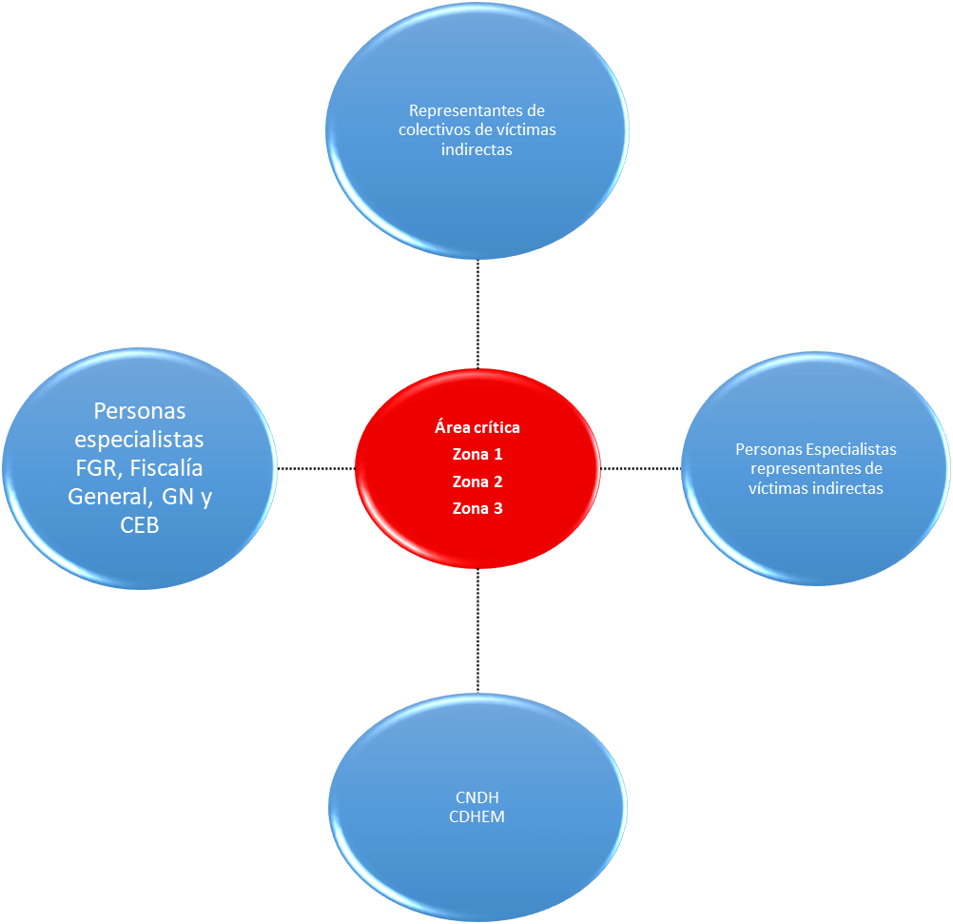

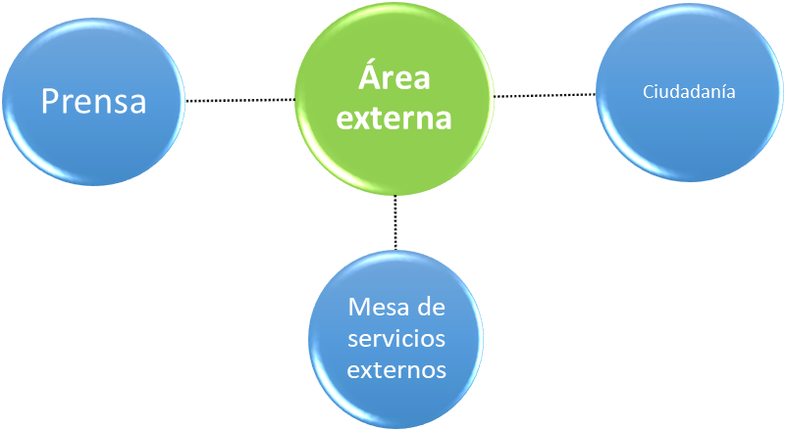
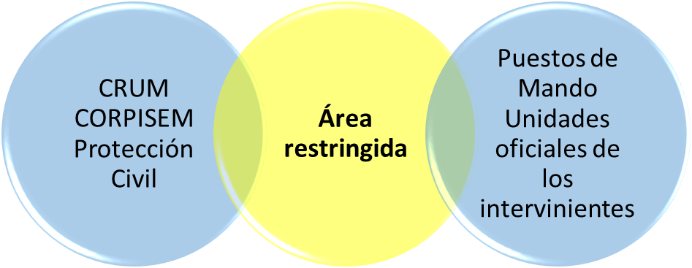

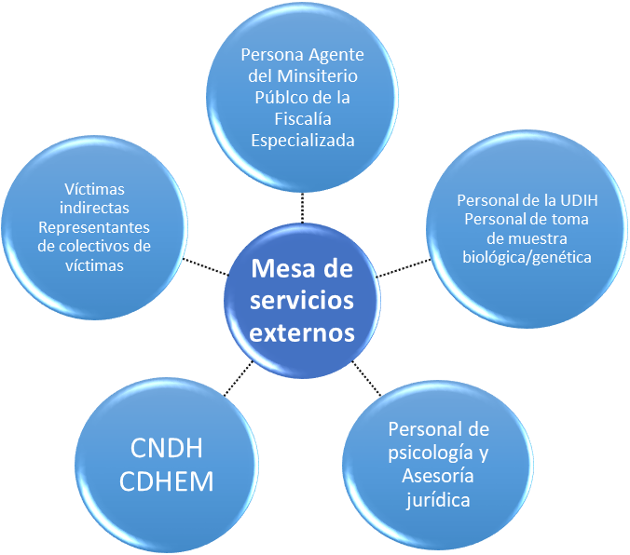

Personas servidoras públicas

Personas Agentes del Ministerio Público

La investigación de los delitos corresponde al Ministerio Público y a las policías, las cuales actuarán bajo la conducción y mando de aquél en el ejercicio de esta función.

Para las diligencias de exhumación, la persona Agente del Ministerio Público tendrá a su cargo, las siguientes funciones:

- Realizará la dirección y solicitud de designación de personas especialistas internas y externas (FGR-GN-CEB), así como los trabajos que deberán realizar de conformidad con su ámbito de competencia;
- Guiar la diligencia de exhumación de cadáveres y/o restos humanos no identificados o no reclamados;
- Ordenará a las personas Agentes de Investigación Criminal y GN bajo su conducción, a fin de dar seguridad perimetral a todos los intervinientes de la diligencia de exhumación, y
- Resolver los casos no previstos en los presentes Lineamientos.

Personas Agentes de Investigación Criminal y elementos de la GN

El Policía actuará bajo la conducción y mando del Ministerio Público en la investigación de los delitos en estricto apego a los principios de legalidad, objetividad, eficiencia, profesionalismo y honradez, así como por la perspectiva de género, el amor a la patria, el federalismo cooperativo, la protección de la persona, su dignidad y el respeto a los derechos humanos con enfoque diferenciado e incluyente.

Para las diligencias de exhumación, las personas Agentes de Investigación Criminal, así como los elementos de la GN, tendrán a su cargo, la siguiente función:

- Resguardar y brindar seguridad perimetral al lugar de la intervención, de manera coordinada durante todo el proceso que dure la diligencia.

Personas especialistas

Las personas especialistas deberán poseer título oficial en la materia relativa al punto sobre el cual dictaminarán y no tener impedimento alguno para el ejercicio profesional, siempre que la ciencia, el arte, la técnica o el oficio sobre la que verse la pericia en cuestión esté reglamentada; en caso contrario, deberá designarse a una persona de idoneidad manifiesta y que preferentemente pertenezca a un gremio o agrupación relativa a la actividad sobre la que verse la pericia.

Para la diligencia, conforme la pericia que corresponda, las personas especialistas tendrán a su cargo, las siguientes funciones:

Especialista en Criminalística

- Área de excavación (zona 1)
La persona especialista en criminalística procesará el lugar de intervención de la zona 1 para localizar o descubrir indicios, en lo correspondiente a las etapas de:
- Observación;
- Búsqueda;
- Identificación;
- Documentación escrita;
- Documentación fotográfica;
- Croquis;
- Recolección, y
- Embalaje.
Además de lo anterior, la persona especialista en criminalística desarrollará las siguientes funciones:
- Acordonará y señalizará el lugar de intervención;
- Documentará el lugar de la intervención, previo al inicio de los trabajos de excavación, para contar con un registro fidedigno de las condiciones en las que se encuentra;
- Ejecutará de manera ordenada, minuciosa, exhaustiva, completa y metódica, la técnica de búsqueda, tomando en cuenta la tridimensionalidad del lugar de la intervención, así como sus características y las de los indicios;
- Identificará los indicios que localice a través de un número, letra o combinación de ambos, en forma única y sucesiva, a partir de su criterio profesional;
- Recolectará datos sobre la evolución botánica de la zona que ayudará a circunscribir la data de los restos;
- Recolectará los indicios conforme a la naturaleza de cada uno, utilizando las herramientas o materiales adecuados que garanticen su conservación y estado original, y
- Embalará los indicios.
- Mesa de trabajo (zona 2)
La persona especialista en criminalística procesará el lugar de intervención de la zona 2 para localizar indicios con la finalidad de identificación, en lo correspondiente a las etapas de:
- Observación;
- Búsqueda;
- Identificación;
- Documentación escrita;
- Documentación fotográfica;
- Recolección, y
- Embalaje.
Además de lo anterior, la persona especialista en criminalística desarrollará las siguientes funciones, según corresponda:
- Realizará el escaneo del cadáver y/o restos humanos con el detector de metales a fin de identificar objetos metálicos;
- Recuperará la mayor cantidad de información filiativa proporcionada por la mesa de trabajo, para nutrir el Archivo Básico de Identificación con el que debe contar el cadáver y/o resto humano;
- Coadyuvará con el estudio macroscópico de las prendas localizadas, lo cual consiste en una documentación escrita y fotográfica con fines de identificación;
- Registrará los datos preliminares en la Cédula de Registro de Unidad Mínima Exhumada, y
- Realizará el embalaje de los indicios, incluyendo, las prendas que se lleguen a localizar en el lugar de la intervención, de acuerdo con la normativa en materia de cadena de custodia.
- Área de cribado (zona 3)
La persona especialista en criminalística supervisará y coordinará la intervención de la zona 3 para identificar indicios con la finalidad de localización y descubrimiento, en lo correspondiente a las etapas de:
- Observación;
- Búsqueda;
- Identificación;
- Documentación escrita;
- Documentación fotográfica;
- Recolección, y
- Embalaje.
Además de lo anterior, la persona especialista en criminalística desarrollará las siguientes funciones:
- Distinguirá y embalará conforme a los niveles métricos y según vaya avanzando en la excavación, los indicios recuperados en zona de criba cuando no sea posible asociarlos a una Unidad Mínima de Exhumación, en caso de duda realizará consulta a la persona especialista experta que así corresponda.

Arqueología Forense

- Área de excavación (zona 1)
La persona especialista en arqueología forense coordinará y desempeñará actividades de excavación (zona 1), de acuerdo con las siguientes funciones:
- Determinará el área a intervenir;
- Determinará de la técnica de excavación, mecánica o manual, según convenga;
- Registrará las características estratigráficas del lugar de intervención;
- Recuperará las medidas tridimensionales para el registro de evidencias in situ mediante el uso de retícula;
- Apoyará a la persona especialista en criminalística en la nominación de indicios;
- Documentará de manera fotográfica los indicios localizados (para su archivo), y
- Extraerá y coadyuvará con la persona especialista en criminalística con el embalaje de indicios biológicos, para su traslado a la mesa de trabajo.

Antropología Física Forense

- Área de excavación (zona 1)
La persona especialista en antropología física forense participará en las actividades de excavación (zona 1), su intervención está encaminada al reconocimiento de cadáveres y/o restos humanos correspondientes a la Unidad Mínima Exhumada, esto con la finalidad de realizar su recuperación adecuada, mediante su debida individualización, lo cual implica apoyar en la recolección.
Previo a la recolección, si es necesario recuperará datos in situ para evitar la pérdida de información individualizante dado el estado de conservación.
La persona especialista en antropología física forense, tendrá a su cargo, las siguientes funciones:
- Opinará sobre la técnica de excavación más conveniente, dependiendo del estado de conservación y disposición del cadáver y/o resto óseo;
- Recuperará datos in situ que considere necesarios;
- Apoyará a la persona especialista en criminalística en la nominación de indicios de origen humano;
- Apoyará en la determinación de la secuencia de recuperación de los indicios localizados que sean de naturaleza humana;
- Registrará los datos y hallazgos preliminares en la Cédula de Registro de Unidad Mínima Exhumada y en los demás formatos correspondientes, y
- Apoyará en la extracción y embalaje de indicios, para su traslado a la mesa de trabajo.
- Mesa de trabajo (zona 2)
La persona especialista en antropología física forense participará en las actividades de la zona 2, a fin de realizar un reconocimiento preliminar y registro de datos útiles para la individualización y posterior identificación de los cadáveres y/o restos humanos, que se encuentren en reducción esquelética total o parcial. Cabe mencionar que estos datos serán preliminares, debido a la complejidad del análisis osteológico.
La persona especialista en antropología física forense tendrá a su cargo, las siguientes funciones:
- Trabajará en conjunto con el médico forense en la parte de limpieza y acomodo del cadáver y/o de los restos humanos;
- Registrará las características individualizantes observables en campo, del cadáver y/o de los restos humanos en reducción esquelética total o parcial;
- Registrará los datos y hallazgos preliminares en la Cédula de Registro de Unidad Mínima Exhumada y en los demás formatos correspondientes, relativos a la individualización del cadáver y/o de los restos humanos en reducción esquelética total o parcial, y
- Apoyará a la persona especialista en genética forense en el reconocimiento de elementos humanos para la toma de muestras.

Medicina Forense

- Mesa de trabajo (zona 2)

La persona especialista en medicina forense participará en la mesa de trabajo para el reconocimiento del cadáver y/o resto óseo en tanto a su origen (especie humana).
Si determina la pertenencia al tipo humano, procederá a obtener datos para la futura identificación, así como datos que indiquen una intervención de necropsia previa, los cuales se asentarán en la Cédula de Registro de Unidad Mínima Exhumada.

Odontología Forense

- Mesa de trabajo (zona 2)

la persona especialista en odontología forense participará en zona 2, en este lugar se realizará el análisis y documentación fotográfica (para su propio archivo) de la cavidad oral de cada cadáver y/o resto humano y todos los elementos que lo componen.

Se determinará la viabilidad de órganos dentarios para ser muestra para las áreas de genética forense de las diversas instituciones que intervendrán en la diligencia y auxiliarán en su toma.

Genética Forense

- Mesa de trabajo (zona 2)

Las personas especialistas de genética forense tendrán participación en la zona 2, en relación con la toma de muestras biológicas para la obtención del perfil genético.

En el caso de cadáver completo, se recabará muestra idónea realizando los cortes correspondientes en material óseo viable y, en caso de que se observe tejido factible, se podrá recabar muestra de cartílago.

Cuando se considere necesario tomar una muestra de una pieza ósea que no pueda identificarse, se pedirá apoyo a la persona especialista de antropología física forense para su descripción y posterior toma de muestra.

Fotografía Forense

- Área de excavación y Mesa de Trabajo (zonas 1 y 2)
El objetivo de la fotografía forense consiste en reproducir todos los elementos cromáticos e indicios que se encuentren en el lugar de intervención, así como sus características, de manera exacta y nítida.

Las personas especialistas en fotografía forense participarán en las zonas 1 y 2, sus actividades estarán orientadas hacia la identificación mediante el reconocimiento visual del cadáver o resto humano, incluyendo tatuajes, prendas de vestir o pertenencias; además de sumar las características, rasgos y otros datos relevantes encontrados por los expertos en medicina forense, antropología física forense y odontología forense.

Además, documentará fotográficamente las actividades que se realicen en las zonas 1 y 2.

Auxiliares Forenses

Estos estarán bajo el mando de los diversos especialistas según se requiera; apoyarán en las siguientes funciones:

- Trasladarán las cubetas de la zona 1 hacía la zona 3; regresando el material recuperado en zona de criba para su reintegración a la Unidad Mínima de Exhumación a la cual pertenezcan;
- Realizará el cribado de la tierra;
- Recuperará y reportará a la persona especialista en criminalística los indicios o elementos materiales probatorios;
- Trasladará el cadáver y/o resto humano recuperado en la zona 1 hacia la zona 2;
- Coadyuvará con la persona especialista en criminalística en el escaneo del detector de metales en la zona 2;
- Apoyará en las tareas que les soliciten los especialistas de las mesas de trabajo, y
- Trasladará los cadáveres y/o restos humanos recuperados, así como los indicios, hacía los lugares de resguardo.

Observadores

Se consideran como observadores a los miembros de colectivos de víctimas y sus representantes, así como de las instituciones relacionadas con la defensa de derechos humanos y la búsqueda de personas desaparecidas.

Colectivos de Víctimas

En la diligencia de exhumación podrán participar en la observación y seguimiento de la diligencia, los colectivos de víctimas que así lo soliciten. Se plantea una zona de observación, donde se podrán ubicar a los representantes de colectivos, quienes podrán ingresar, de manera controlada y previa acreditación, a las diversas zonas de trabajo. Para ello se acordará el número máximo de personas representantes por colectivo.

Lo anterior atendiendo al lugar donde se encuentre la fosa o área donde se lleve a cabo la exhumación.

Las personas representantes de los colectivos de víctimas deberán realizar lo siguiente:

- Proporcionar su nombre completo para que puedan ingresar a la zona de trabajo, además de registrarse en la bitácora que al respecto se implemente;
- Observar las actividades que se desarrollen por las personas servidoras públicas con motivo de la diligencia de exhumación y, en su caso, de manera respetuosa manifestar sus inquietudes a la persona Agente del Ministerio Público;
- Guardar confidencialidad respecto de los datos sensibles y confidenciales que conozca con motivo de su participación en la diligencia de exhumación, y
- Respetar y cumplir las indicaciones que se realicen por la persona Agente del Ministerio Público, a efecto de lograr que la diligencia de exhumación se realice con efectividad.

Personal de la CNDH, la CDHEM y la CEB

El personal de la CNDH, de la CDHEM y de la CEB podrán participar como observadores de los trabajos desarrollados en las tres zonas de trabajo del área crítica, por lo que podrán moverse libremente por todo el espacio, así mismo, dichos representantes son los únicos observadores a quienes se les permitirá la toma de fotografías, a fin de que documenten, en ejercicio de sus atribuciones, lo acontecido en la diligencia de exhumación.

Otros intervinientes

Por otros intervinientes se entiende al personal de mantenimiento de la Fiscalía General, así como al personal que sea contratado para el desarrollo de diferentes actividades, (cuadrilla de excavadores, operador de retroexcavadora, entre otros), dicho personal estará a cargo de las personas especialistas.

Se considerará la participación de personal de protección civil para mitigar riesgos en la materia; así como COPRISEM para evitar posibles riesgos sanitarios.

Se considerará la participación de diferentes instituciones a manera de generar las condiciones de seguridad adecuadas para el desarrollo de la diligencia, así como el resguardo del sitio. En ese sentido, la persona Agente del Ministerio Público es la encargada de solicitar el apoyo de las instancias que considere necesarias para cumplir con este objetivo

PROCEDIMIENTO

En el presente apartado se establecen los pasos para el procesamiento del lugar de intervención, con base en los estándares internacionales y nacionales; con el propósito de analizar el lugar de intervención a través de las técnicas y métodos de investigación criminalística que permiten arribar de manera científica a la localización e identificación de cadáveres y/o restos humanos no identificados o no reclamados, así como, en su caso, la forma y circunstancias que prevalecieron durante la comisión del delito.

La participación de las personas especialistas en el área crítica resulta fundamental, por lo que en este apartado se precisarán las técnicas que se aplicarán en las distintas labores a realizar, brindando, además, ilustraciones que facilitan las actividades que desarrollarán; ello con respeto a la autonomía de las personas especialistas intervinientes.

Disposiciones generales del acceso al lugar de intervención

Es importante que, en cada zona, dada las actividades que en ellas se desahogarán, se determine a los intervinientes que podrán ingresar a las mismas, logrando una diligencia ordenada y apegada a la competencia o funciones de cada uno.

Para el ingreso a la diligencia será necesario contar con una identificación, que será proporcionada por personal de la Fiscalía General; asimismo, se deberán seguir las siguientes indicaciones:

- Sólo se permitirá el acceso a los participantes que previamente estén acreditados, autorizados, o bien, cuya colaboración se haya solicitado;
- Para el acceso a las zonas 1, 2 y 3, se efectuará registro de entrada y salida de cada participante mediante bitácora;
- El gafete de acceso deberá ser intercambiado por una identificación oficial, previo registro; por lo que al concluir la diligencia diaria se hará el canje respectivo, y
- Dada la confidencialidad de la diligencia, y el sigilo de la información, no se permitirá el empleo de celulares, relojes inteligentes, tabletas electrónicas o cualquier dispositivo que permita la grabación de audio, video y toma de fotografía; salvo para los intervinientes autorizados conforme a los presentes Lineamientos.

Disposiciones generales para las zonas 1, 2 y 3

- Las personas servidoras públicas intervinientes podrán establecer un puesto de mando; por lo que deberán verificar que cuenten con los recursos suficientes, humanos y materiales necesarios para el desarrollo de los trabajos a su cargo;
- Previo a la intervención de cada persona especialista se debe evaluar el alcance y magnitud de la diligencia, estimando un número de víctimas, estado en que se encuentran (en descomposición, descuartizados, carbonizados, entre otros), así como de las dificultades técnicas que se puedan presentar, a fin de mitigar los riesgos o prever soluciones a aspectos no previstos que pudieran presentarse, y
- Los intervinientes deberán tomar las previsiones necesarias para evitar manipular, alterar o contaminar el lugar de intervención, así como evitar cambios de posición o desplazamiento de cadáveres, restos humanos o de cualquier otro objeto.

Preservación del lugar de intervención

El acordonamiento se realizará por las personas Agentes de Investigación Criminal y los elementos de la GN en tres niveles como lo marca el Protocolo Nacional de Actuación del Policía con Capacidades para Procesar y el Protocolo para el Tratamiento de Identificación Forense que esquemáticamente, son los siguientes:
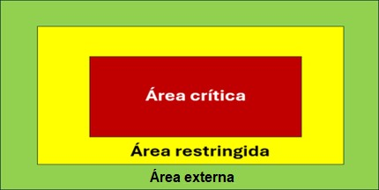

Ilustración 1.- Perímetros y niveles de acordonamiento para la preservación del lugar de intervención.

Procedimiento en área crítica

El área crítica es donde se realizará el primer nivel de acordonamiento para la preservación del lugar de intervención y esta corresponde al diagrama del plan de intervención propuesto para el área de fosa común localizada; el cual comprende las denominadas “zona 1: Área de excavación”, “zona 2: Mesas de trabajo” y “zona 3: Área de cribado”, este diagrama contempla el área en cuestión.

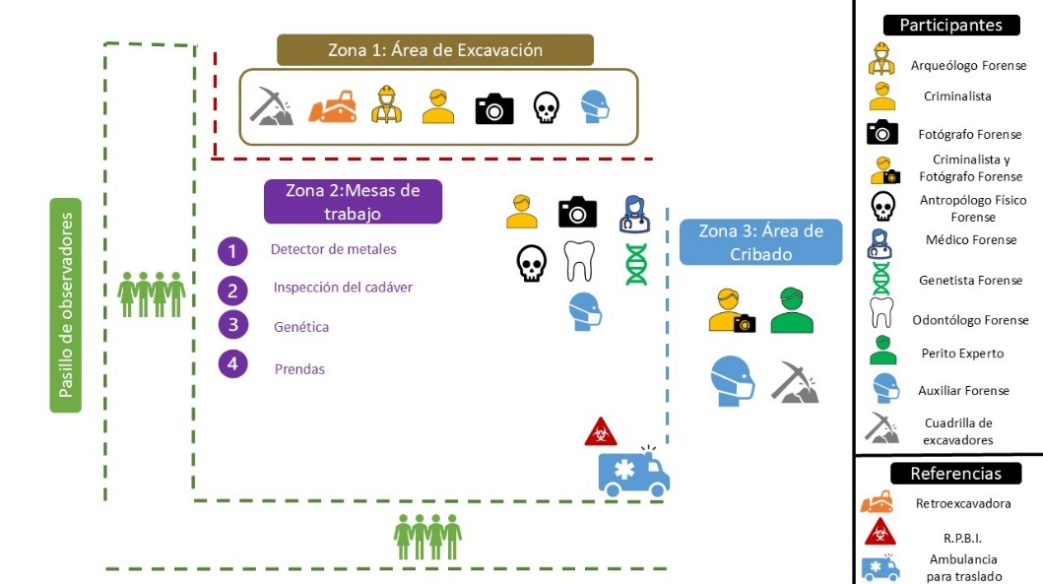
Ilustración 2.- Área crítica.

ZONA 1.

Esta área corresponde a la zona de afectación, donde intervendrán las personas especialistas en criminalística, arqueología forense, antropología física forense y fotografía forense. Su objetivo será documentar, conforme a su especialidad, las condiciones del sitio antes, durante y después de la excavación. Para ello, deberán contar con el equipo de protección adecuado, así como utilizar la Cédula de Registro de Unidad Mínima Exhumada, los formatos de cadena de custodia y demás instrumentos que correspondan a su pericia.

Coordinación:

La persona especialista en arqueología forense coordinará las actividades de excavación de la zona 1; asimismo, la persona especialista en fotografía forense realizará la documentación de todo el procedimiento de la zona 1.

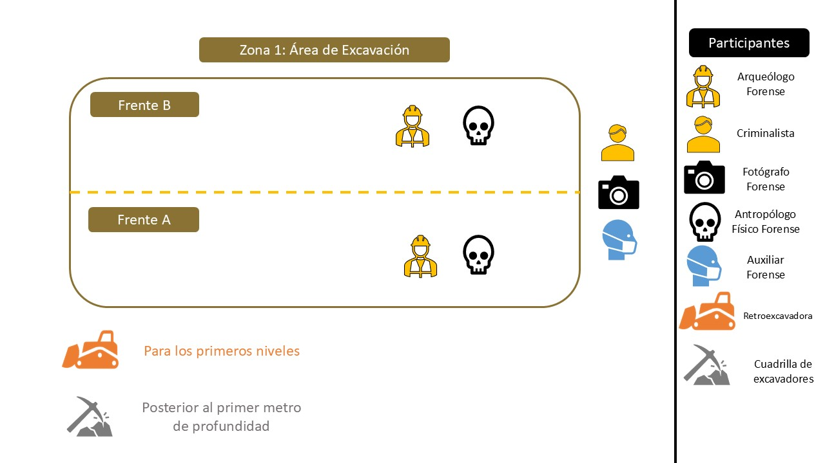
Ilustración 3.- Representación gráfica del personal especialista que participa en la zona 1.

El procedimiento a seguir es el siguiente:

- La excavación extensiva, controlada y sistemática iniciará de manera mecánica mediante el uso de retroexcavadora retirando los primeros 50 cm de tierra y, así sucesivamente hasta encontrar la Unidad Mínima de Exhumación;
- La excavación extensiva, controlada y sistemática se hará a través de dos equipos de trabajo, integrados por una persona especialista en arqueólogo forense, una persona especialista en antropología física forense y auxiliares forenses. Ambos grupos irán excavando al mismo nivel de profundidad y detendrán sus labores cuando el nivel de excavación esté terminado hasta su profundidad máxima, para permitir la documentación fotográfica de los elementos exógenos al sedimento (indicios);
- La intervención será bajo la modalidad de excavación extensiva, controlada y sistemática por niveles estratigráficos y de superposición antrópica (niveles de deposición de elementos inhumados);
- Se excavará exponiendo los elementos depositados en un mismo nivel (entendido como una misma diligencia de inhumación) dentro del área de excavación, para que sean documentados por la persona especialista en fotografía forense;
- Una vez concluida dicha documentación la persona especialista en criminalística nominará y señalizará los indicios;
- Hecho lo anterior, la persona especialista en arqueología forense procederá con la recuperación de los indicios y embalará, quien iniciará el RCC, pero siempre en atención a los criterios y pautas marcadas por la persona especialista en antropología física forense. En el caso de que exista duda de que los restos sean de origen humano, se iniciará el RCC, para ser analizados para determinar su origen;
- El embalaje deberá ser sellado, etiquetado y firmado por la persona especialista en criminalística; asimismo, el embalaje se realizará en coordinación con arqueología forense, con la finalidad de ser trasladado a la zona 2, y
- Los auxiliares forenses trasladarán al cadáver o restos humanos a la zona 2.

ZONA 2.

A este espacio se trasladará el cadáver o los restos humanos después de su exhumación, con el fin de tomar datos generales de las condiciones en las que se encuentran, así como datos preliminares y muestras que ayuden a su identificación.

Coordinación:

La coordinación dependerá de cada una de las personas especialistas atendiendo su materia y funciones a desarrollar; asimismo, la persona especialista en fotografía forense realizará la documentación de todo el procedimiento de la zona 2.

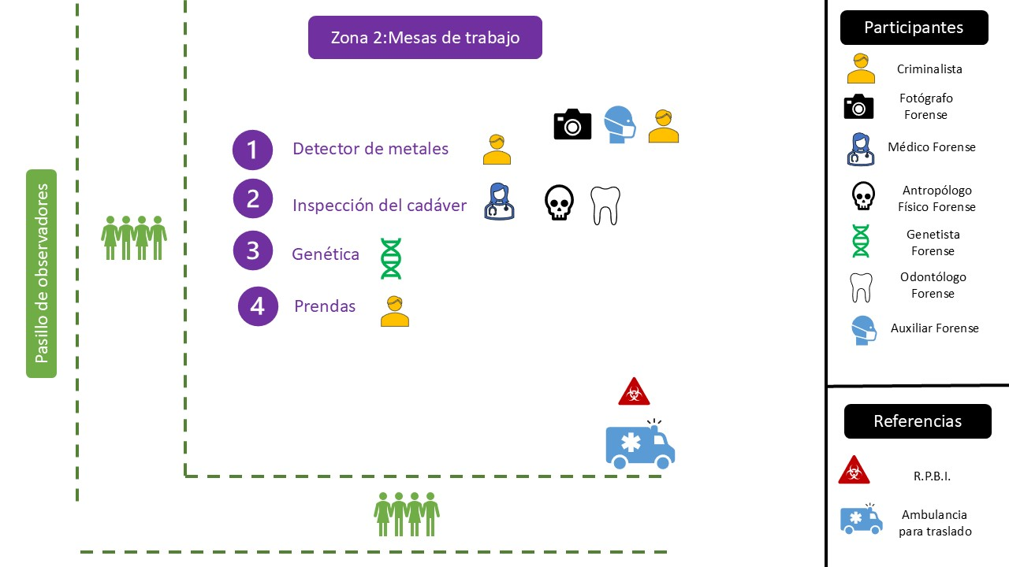
Ilustración 4.- Representación gráfica del personal especialista que participa en la zona 2.

En la zona 2 se ubicarán cuatro mesas de trabajo, la primera en la que se desarrollará lo relativo a la detección de metales; la segunda, en la que se intervendrá al cadáver y/o resto humano por los demás especialistas; la tercera, en la que se ubicarán las personas especialista en genética para desarrollar las técnicas de extracción correspondiente, evitando cualquier tipo de contaminación y, la cuarta, en la que se trasladarán las prendas y demás indicios asociados no biológicos para su embalaje.

La intervención del cadáver y/o resto humano, se realizará por las diversas personas especialistas, en el siguiente orden:

- Detector de metales
- Una vez que el cadáver y/o resto humano es trasladado a la zona 2, se apertura el embalaje por la persona especialista en criminalística en la mesa 1;
- La persona especialista en criminalística realizará el escaneo con el detector de metales, preferentemente de arriba hacia abajo, de derecha a izquierda, y de adelante hacia atrás; en caso de no ser posible efectuar el escaneo de esa manera, la persona especialista en criminalística determinará la técnica a seguir;
- Se registrarán datos y hallazgos preliminares en la Cédula de Registro de Unidad Mínima Exhumada y en los demás formatos correspondientes;
- Se realizará el registro y fijación de los indicios que, en su caso, se detecten; así como el cierre del embalaje del cadáver y/o resto humano, y
- El auxiliar forense trasladará el cadáver y/o resto humano a la mesa 2.
- Inspección del cadáver
- La persona especialista en criminalística retirará las prendas y demás restos no biológicos asociados para trasladarlos a la mesa 4 para su registro, fijación y embalaje correspondiente;
- Posteriormente, el médico forense procederá a obtener datos para la futura identificación, así como aquellos que indiquen una intervención de necropsia previa;
- El antropólogo forense realizará el estudio preliminar respecto de los restos esqueléticos; reconoce si existen datos útiles preliminares de identificación;
- El odontólogo forense realizará la revisión de la cavidad bucal conforme al Protocolo de Identificación Forense; el registro fotográfico, así como el inventario de los órganos dentales o fragmentos;
- Las personas especialistas intervinientes deberán registrar los datos y hallazgos preliminares en la Cédula de Registro de la Unidad Mínima Exhumada y en los demás formatos correspondientes, y
- Se realizará el embalaje correspondiente, conforme la normativa en materia de cadena de custodia.
- Genética
- Concluida la intervención de las personas especialistas en medicina forense, antropología forense y odontología forense en la mesa 2, la persona especialista en genética forense, determinará el fragmento de la muestra biológica a tomar. Dicho fragmento es trasladado a la mesa 3 para la obtención de las muestras biológicas que será destinada para su estudio correspondiente;
- Una vez concluida la obtención de la muestra en la mesa 3, en caso de existir remanente del fragmento, la persona especialista en genética lo devuelve a la mesa 2;
- La persona especialista en genética registrará los datos y hallazgos preliminares en la Cédula de Registro de Unidad Mínima Exhumada y en los demás formatos correspondientes, y
- Se realizará el embalaje correspondiente, conforme la normativa en materia de cadena de custodia.
- Embalaje del cadáver y/o resto óseo
- Concluida la intervención de las personas especialistas en la zona 2 y la persona especialista en criminalística procederá al cierre final del embalaje del cadáver y/o resto humano, para su traslado por los auxiliares forenses al anfiteatro correspondiente.
- Embalaje de prendas
- En la mesa 4 la persona especialista en criminalística deberá registrar los datos y hallazgos preliminares en la Cédula de Registro de Unidad Mínima Exhumada y en los demás formatos correspondientes, así como fijar y embalar los indicios no biológicos asociados, y
- Realizado el embalaje, de acuerdo con la normativa en materia de cadena de custodia, los remitirá a los laboratorios correspondientes para su procesamiento.

ZONA 3

En esta zona se filtrará la tierra a través de un cernidor, con la finalidad de recuperar indicios o evidencias, mismo que se sujetará al siguiente procedimiento:

Coordinación:

La persona especialista en criminalística supervisará y coordinará las actividades del área de cribado.

El procedimiento a seguir es el siguiente:

- Se llevarán de manera sistemática las cubetas que se extraigan del área de excavación. Para ello se asignarán auxiliares forenses para cada frente de excavación y se diferenciarán las cubetas por color dependiendo del frente de procedencia;
- El auxiliar forense estará encargado de llevar y regresar las cubetas con el material recuperado, en caso de que aplique, al lugar de origen;
- El manejo de los sedimentos se hará de forma controlada, para permitir la restitución de cualquier indicio a su Unidad Mínima Exhumada;
- Existirá una criba por frente de excavación;
- La tierra será cribada por cubeta en un cernidor específico;
- No se podrá agregar más tierra hasta que se acabe de cribar la anterior, esto con la finalidad de tener un control de cualquier elemento que se encuentre en el sedimento;
- En caso de localizar algún resto óseo o algún otro indicio, estos serán regresados al área de excavación para asociarlos a la Unidad Mínima Exhumada antes de que estos sean trasladados a la zona 2.

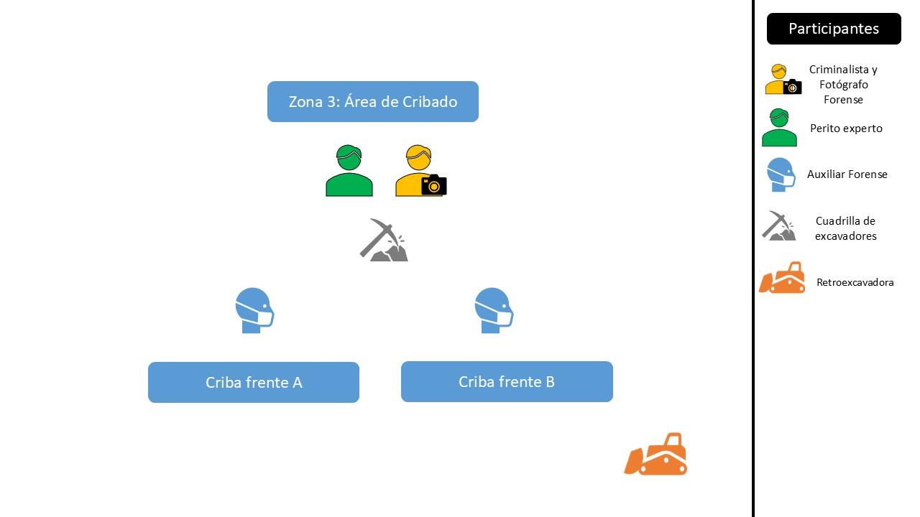

Ilustración 5. Representación gráfica del personal especialista que participa en la zona 3.

ZONA DE OBSERVADORES

En esta zona se encontrarán todas las personas que sean representantes de los colectivos de víctimas, así como la CNDHM, la CDHEM y la CEB, donde realizarán su registro en una bitácora con su nombre, firma, fecha y hora de entrada y salida, no se permitirá el empleo de celulares, relojes inteligentes, tabletas electrónicas o cualquier dispositivo que permita la grabación de audio, video y toma de fotografía; salvo para los intervinientes autorizados conforme a los presentes Lineamientos.

Si alguna persona requiere ingresar a las zonas identificadas como 1, 2 y 3 deberá hacerlo por las rutas de acceso marcadas, sin interferir en las actividades de los especialistas, registrando hora de entrada y salida, así como su nombre y firma.
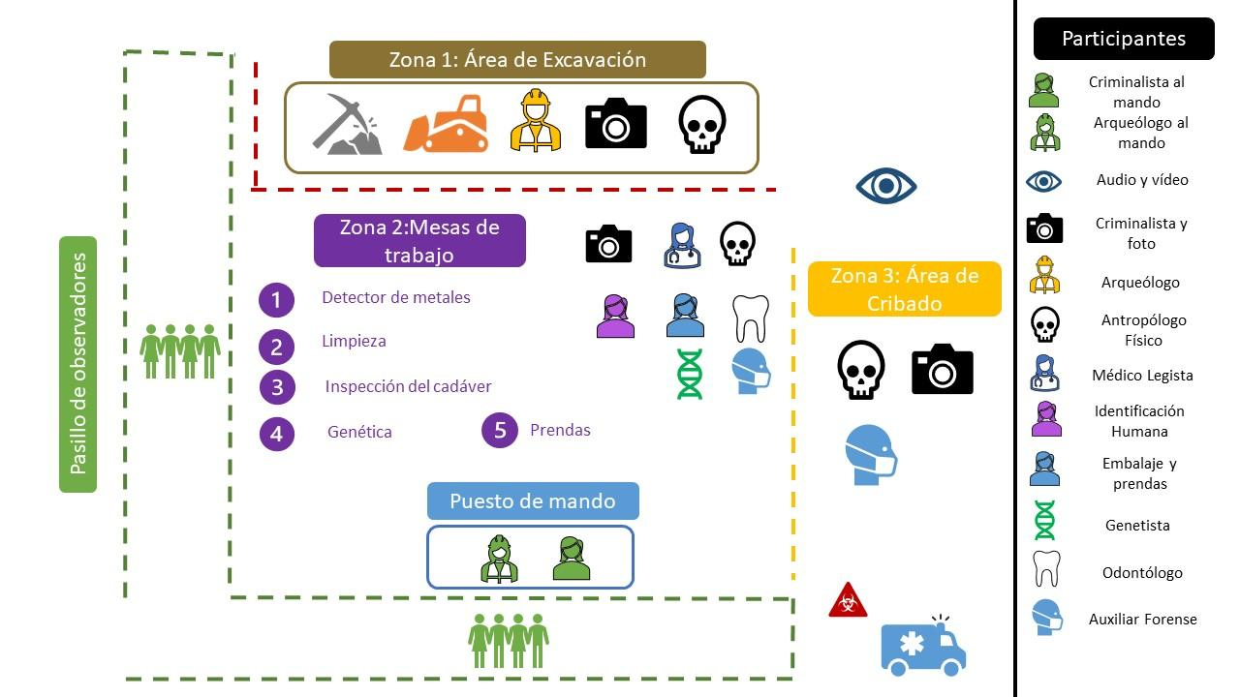

Ilustración 6.- Representación gráfica del pasillo de observadores.

Área restringida
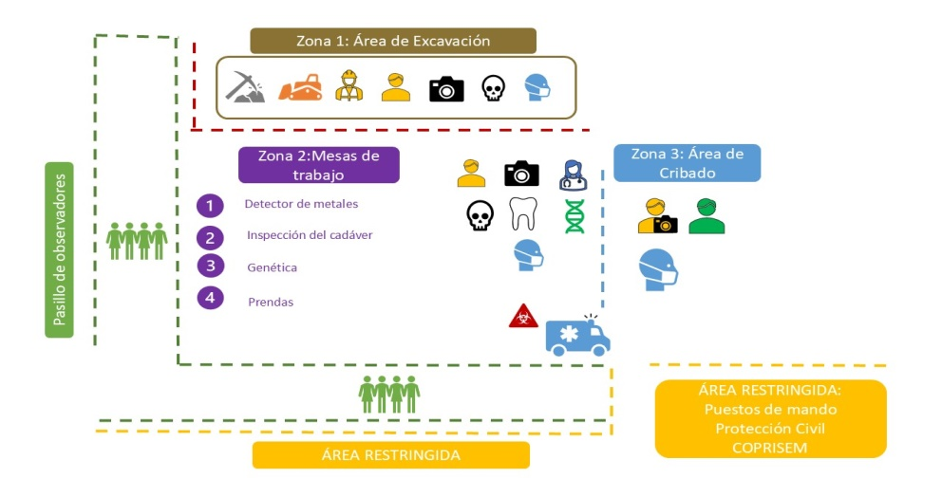

Ilustración 7.- Representación gráfica del nivel de acordonamiento alusivo al área restringida.

En el área restringida se localizarán los puestos de mando y las unidades oficiales de los intervinientes en el procesamiento, así como protección civil y las autoridades de la COPRISEM.

Área externa

En área externa, pueden colocarse la mesa de servicios externos, el personal de prensa, medios televisivos, entre otros, preferentemente esta zona debe dividirse por cintas plásticas con la leyenda prohibido el paso y elementos de seguridad pública que lo restrinjan.

Área Externa

Ilustración 8.- Representación gráfica del nivel de acordonamiento alusivo al área externa.

Mesa de Servicios Externos

En el área externa se establecerá una mesa de servicios externos conformada por personas servidoras públicas de la Fiscalía Especializada, personas especialistas en genética de la Coordinación General de Servicios Periciales, personal de la UDIH, así como personal psicológico y jurídico de la Fiscalía General, quienes serán responsables de brindar medidas de asistencia a las víctimas indirectas representadas por los colectivos.
La mesa se establece con la finalidad de brindar apoyo integral a las víctimas con la presencia de personal psicológico y jurídico, para proporcionar esquemas de orientación, contención e intervención de víctimas; y, con ello, la muestra del Catálogo de Personas Fallecidas y No Identificadas; por lo que dada la confidencialidad de la diligencia, y el sigilo de la información, no se permitirá el empleo de celulares, relojes inteligentes, tabletas electrónicas o cualquier dispositivo que permita la grabación de audio, video y toma de fotografía; salvo para los intervinientes autorizados conforme a los presentes Lineamientos.

Las actividades se desarrollarán de la siguiente manera:

- Se realizará valoración y diagnóstico a las víctimas por parte del personal psicológico y jurídico; quienes las canalizarán con la persona Agente del Ministerio Público;
- La persona Agente del Ministerio Público verificará si la víctima presentó denuncia ante alguna Institución de Procuración de Justicia, en caso de ser afirmativo, se revisa si previamente se ha tomado muestra biológica, remitiéndola formalmente a la UDIH para acceder al Catálogo de Personas Fallecidas y No Identificadas, y
- En caso de que las víctimas no cuenten con denuncia previa, o toma de muestra biológica, se iniciará por la persona Agente del Ministerio Público la Carpeta de Investigación correspondiente y, en su caso, se ordenará la toma de muestra biológica, así como el acceso al Catálogo de Personas Fallecidas y No Identificadas;
- El personal pericial de la Fiscalía Especializada recabará muestras de sangre capilar, la cual será depositada en tarjeta FTA o tipo FTA y será embalada con su respectivo inicio de cadena de custodia, y
- El personal de la UDIH brindará la consulta del Catálogo de Personas Fallecidas y No Identificadas a las víctimas indirectas.

EQUIPO DE PROTECCIÓN PERSONAL

Protección personal en zona 1

Cofia de tela o paliacate, gafas protectoras, traje de bioseguridad (overol forense o traje quirúrgico,) guantes de nitrilo, cubrebocas K95, mascarilla antigases, camisola de manga larga, pantalón de trabajo, tenis de seguridad, botas con medida superior al tobillo. Los trajes de bioseguridad se ocupan dependiendo de las temperaturas climatológicas.

Protección personal en zona 2

Cofia de tela o paliacate, gafas protectoras, traje de bioseguridad (bata, overol forense o traje quirúrgico,) guantes de nitrilo, cubrebocas K95, mascarilla antigases, camisola de manga larga, pantalón de trabajo, tenis de seguridad, botas con medida superior al tobillo. Los trajes de bioseguridad se ocupan dependiendo de las temperaturas climatológicas.

Protección personal en zona 3

Cofia de tela o paliacate, traje de bioseguridad (overol forense o traje quirúrgico,) guantes de nitrilo, cubrebocas K95, mascarilla antigases, camisola de manga larga, pantalón de trabajo, tenis de seguridad, botas con medida superior al tobillo. Los trajes de bioseguridad se ocupan dependiendo de las temperaturas climatológicas.

Protección personal en zona de observadores, área restringida y mesa de servicios externos

Camisola de manga larga, pantalón de trabajo, botas con medida superior al tobillo.

En el área restringida se podrá realizar el cambio del equipo de protección personal que sea desechable, se colocarán botes de R.P.B.I. y desechos municipales.

MEDIDAS DE SEGURIDAD

La persona Agente del Ministerio Público en todo momento priorizará la seguridad de todos los intervinientes, así como la debida diligencia, en caso de ocurrir hechos que no permitan las condiciones para el buen desarrollo de la diligencia de exhumación, podrá determinar su suspensión bajo los preceptos legales aplicables al caso.

CONFIDENCIALIDAD

Dado que se trata de una diligencia ministerial, quedará estrictamente prohibida la toma de fotografías, video y audio de las actividades que se están desarrollando en las diversas áreas, salvo las previstas en los presentes Lineamientos.

En este sentido, se recomienda mantener a los medios de comunicación en un área completamente externa, sin posibilidad de acceso al área de observadores.

Las personas servidoras públicas y las personas representantes de colectivos de víctimas, deberán guardar la confidencialidad y sigilo de la información que conozcan, con motivo de su intervención en la diligencia ministerial, en términos del Código Nacional de Procedimientos Penales.

La Fiscalía General, a través de la Fiscalía Especializada y de la Coordinación General, será la encargada de atender las disposiciones en materia de transparencia, conforme al ámbito de su competencia.

DISPOSICIONES TRANSITORIAS

PRIMERA. Publíquese el presente acuerdo en el Periódico Oficial “Tierra y Libertad”, órgano de difusión del Gobierno del estado de Morelos; para lo cual se instruye a la Dirección General de Normativa y Consultoría de la Coordinación General de Asesores, realice las gestiones necesarias, de conformidad con lo dispuesto por el artículo 81 duodecies, fracción XI, del Reglamento de la Ley Orgánica de la Fiscalía General del Estado de Morelos.

SEGUNDA. El presente acuerdo entrará en vigor a partir del día siguiente de su publicación, en el Periódico Oficial “Tierra y Libertad” órgano de difusión del Gobierno del estado de Morelos.

TERCERA. Con independencia de la Disposición Primera Transitoria, publíquese el presente acuerdo en la página oficial de internet de la Fiscalía General del Estado de Morelos, para su mayor difusión.

CUARTA. La Secretaría Ejecutiva de la Fiscalía General del Estado de Morelos, promoverá la difusión del presente Acuerdo entre las unidades administrativas de este órgano constitucional autónomo, de conformidad con el artículo 56, fracción XI, del Reglamento de la Ley Orgánica de la Fiscalía General del Estado de Morelos.

QUINTA. Se derogan todas las disposiciones jurídicas o administrativas de igual o menor rango jerárquico que se opongan al presente acuerdo.

Dado en las instalaciones que ocupa la Fiscalía General del Estado de Morelos, en la ciudad de Temixco, Morelos; a 03 de septiembre de 2025.

FISCAL GENERAL DEL ESTADO DE MORELOS
MTRO. EDGAR ANTONIO MALDONADO CEBALLOS
RÚBRICA.

Proclamada por la Asamblea General de las Naciones Unidas en París, el 10 de diciembre de 1948. Artículo 3. Todo individuo tiene derecho a la vida, a la libertad y a la seguridad de su persona. Disponible en: https://www.un.org/es/about-us/universal-declaration-of-human-rights
Aprobado por la Asamblea General de las Naciones Unidas, el 16 de diciembre de 1966. Parte III Artículo 6. 1. El derecho a la vida es inherente a la persona humana. Este derecho estará protegido por la ley. Nadie podrá ser privado de la vida arbitrariamente. Disponible en: https://www.ohchr.org/es/instruments-mechanisms/instruments/international-covenant-civil-and-political-rights
Aprobado por el Consejo Económico y Social de las Naciones Unidas, el 24 de mayo de 1989. Disponible en: https://www.ohchr.org/es/instruments-mechanisms/instruments/principles-effective-prevention-and-investigation-extra-legal
Investigación. 9. Se procederá una investigación exhaustiva, inmediata e imparcial de todos los casos en que haya sospecha de ejecuciones extralegales, arbitrarias o sumarias, incluidos aquellos en los que las quejas de parientes u otros informes fiables hagan pensar que se produjo una muerte no debida a causas naturales en las circunstancias referidas.
12. … Si después de haber sido enterrado el cuerpo resulta necesaria una investigación, se exhumará el cuerpo sin demora y de forma adecuada para realizar una autopsia. En caso de que se descubran restos óseos, deberá procederse a desenterrarlos con las precauciones necesarias y a estudiarlos conforme a técnicas antropológicas sistemáticas.
Emitido por la Oficina del Alto Comisionado de las Naciones Unidas para los Derechos Humanos en 2016.
I. Objetivos y ámbito de aplicación del Protocolo de Minnesota de 2016, párrafo 1.
Aprobada el 20 de diciembre de 2006. Disponible en: https://www.ohchr.org/es/instruments-mechanisms/instruments/international-convention-protection-all-persons-enforced
Artículo 24, numeral 2. 1. … 2. Cada víctima tiene el derecho de conocer la verdad sobre las circunstancias de la desaparición forzada, la evolución y resultados de la investigación y la suerte de la persona desaparecida. Cada Estado Parte tomará las medidas adecuadas a este respecto.
Artículo 73. Las Fiscalías Especializadas deberán generar criterios y metodología específica para la investigación y persecución de los delitos de desaparición forzada de personas. En el caso de las desapariciones forzadas por motivos políticos de décadas pasadas, de conformidad con el Protocolo Homologado de Investigación y esta Ley, las Fiscalías Especializadas deberán emitir criterios y metodología específicos que deberán permitir realizar, al menos, lo siguiente: A) … B) Cuando se sospeche que la víctima ha sido privada de la vida, realizar las diligencias pertinentes para la exhumación de los restos en los lugares que se presume pudieran estar, de acuerdo a los estándares internacionales, siendo derecho de los Familiares solicitar la participación de peritos especializados independientes, en términos de las disposiciones legales aplicables. En la generación de los criterios y metodología específicos, se tomarán en cuenta las sentencias y resoluciones nacionales e internacionales en materia de búsqueda e investigación de los casos de desaparición forzada.
Artículo 2. La presente Ley tiene por objeto: I. a la VI. … VII. Establecer la forma de participación de los Familiares en el diseño, implementación, monitoreo y evaluación de las acciones de búsqueda e identificación de Personas Desaparecidas y No Localizadas; así como garantizar la coadyuvancia en las etapas de la investigación, de manera que puedan verter sus opiniones, recibir información, aportar indicios o evidencias.
Emitido por el Instituto Morelense de Información Pública y Estadística, en colaboración con la Comisión de Derechos Humanos del Estado de Morelos y el Instituto Nacional de Transparencia, Acceso a la Información y Protección de Datos Personales, 2020. Disponible en: https://www.imipe.org.mx/proteccion-de-datos-personales/protocolo-para-el-tratamiento-digno-de-restos-humanos-e-informacion-de-personas-fallecidas
Hernández Rodríguez, María de los Ángeles y Alva Cortés, Iván, “Hacia el reconocimiento del derecho humano a la dignidad póstuma”, UNAM. Disponible en: https://revistaderecho.posgrado.unam.mx/index.php/rpd/article/view/275#:~:text=Resumen,se%20extinguen)%20con%20la%20muerte.
Disponible en: https://www.gob.mx/profepa/articulos/profepa-verifica-el-correcto-manejo-de-los-residuos-peligrosos-biologico-infecciosos-rpbi?idiom=es#:~:text=SEMARNAT%2DSSA1%2D2002-,Residuos%20Peligrosos%20Biol%C3%B3gico%2DInfecciosos%20(RPBI),la%20salud%20y%20al%20ambiente.gh
Conferencia Nacional de Procuración de Justicia, “Guía Nacional de Cadena de Custodia”, aprobada el 12 de octubre de 2015, p. 11. Disponible en: https://www.secretariadoejecutivo.gob.mx/docs/pdfs/normateca/protocolos/VF10GuaNacionalCadenadeustodia28-10-2015.pdf
Ley General de Salud, Artículos 314 y 347.
Conferencia Nacional de Procuración de Justicia, “Guía Nacional de Cadena de Custodia”, op. cit., p. 11.
Archeological Project, Teotihuacana, México, “Proyecto Complejo Plaza de las Columnas”, Disponible en: http://ppcteotihuacan.org/es/trabajo-de-campo/recoleccion-de-materiales/
Idem.
Conferencia Nacional de Procuración de Justicia, “Guía Nacional de Cadena de Custodia”, op. cit., p. 11.
Idem.
Ibidem, p. 12.
Idem.
Idem.
Instituto Latinoamericano de la Comunicación Educativa, “Cirugía de la superficie de la tierra”, Biblioteca Digital, Disponible en: http://bibliotecadigital.ilce.edu.mx/Colecciones/index.php?clave=cTiArqueol&pag=6#:~:text=Las%20excavaciones%20amplias%2C%20en%20las,despu%C3%A9s%20hablaremos%20sobre%20el%20tema.
Conferencia Nacional de Procuración de Justicia, “Guía Nacional de Cadena de Custodia”, op. cit., p. 13.
Idem.
Código Nacional de Procedimientos Penales. Artículo 369. Título oficial Los peritos deberán poseer título oficial en la materia relativa al punto sobre el cual dictaminarán y no tener impedimentos para el ejercicio profesional, siempre que la ciencia, el arte, la técnica o el oficio sobre la que verse la pericia en cuestión esté reglamentada; en caso contrario, deberá designarse a una persona de idoneidad manifiesta y que preferentemente pertenezca a un gremio o agrupación relativa a la actividad sobre la que verse la pericia. No se exigirán estos requisitos para quien declare como testigo sobre hechos o circunstancias que conoció espontáneamente, aunque para informar sobre ellos utilice las aptitudes especiales que posee en una ciencia, arte, técnica u oficio.
Idem.
Ibidem, p. 14.
Idem.
Aviagen, “¿Qué es una tarjeta FTA?. Disponible en: https://aviagen.com/assets/Tech_Center/BB_Resources_Tools/Vet_How_Tos/AVIAVetHowTo02-TakeFTACardSamples-ES15.pdf
Conferencia Nacional de Procuración de Justicia, “Guía Nacional de Cadena de Custodia”, op. cit., p. 14.
Artículo 5. Las acciones, medidas y procedimientos establecidos en esta Ley son diseñados, implementados y evaluados aplicando los principios siguientes: I. a la IX. … X. Participación conjunta: las autoridades de los distintos órdenes de gobierno, en sus respectivos ámbitos de competencia, permitirán la participación directa de los Familiares, en los términos previstos en esta Ley y demás disposiciones aplicables, en las tareas de búsqueda, incluido el diseño, implementación y evaluación de las acciones en casos particulares, como en políticas públicas y prácticas institucionales; XI. a la XIII. …
Artículo 5. Los mecanismos, medidas y procedimientos establecidos en esta Ley, serán diseñados, implementados y evaluados aplicando los principios siguientes: […] Participación conjunta.- Para superar la vulnerabilidad de las víctimas, el Estado deberá implementar medidas de ayuda, atención, asistencia y reparación integral con el apoyo y colaboración de la sociedad civil y el sector privado, incluidos los grupos o colectivos de víctimas. La víctima tiene derecho a colaborar con las investigaciones y las medidas para lograr superar su condición de vulnerabilidad, atendiendo al contexto, siempre y cuando las medidas no impliquen un detrimento a sus derechos. […]
Disponible en: https://www.ohchr.org/sites/default/files/Documents/Publications/MinnesotaProtocol_SP.pdf
Disponible en: https://www.unodc.org/documents/scientific/Crime_scene_Ebook.Sp.pdf
Disponible en: https://www.diputados.gob.mx/LeyesBiblio/pdf/CPEUM.pdf
Disponible en: https://www.diputados.gob.mx/LeyesBiblio/pdf/CNPP.pdf
https://www.diputados.gob.mx/LeyesBiblio/pdf/LGMDFP.pdf
Disponible en: https://www.diputados.gob.mx/LeyesBiblio/pdf/LGS.pdf
Disponible en: https://www.diputados.gob.mx/LeyesBiblio/pdf/LGV.pdf
Disponible en: https://www.diputados.gob.mx/LeyesBiblio/regley/Reg_LGS_MCSOTCSH.pdf
Disponible en: https://www.gob.mx/cms/uploads/attachment/file/343413/Protocolo_para_el_Tratamiento_e_Identificaci_n_Forense.pdf
Disponible en: https://www.secretariadoejecutivo.gob.mx/docs/pdfs/normateca/protocolos/VF10ProtocoloPolicaCapacidadesProcesarLugarIntervencin.pdf
Disponible en: https://www.dof.gob.mx/nota_detalle.php?codigo=5601905&fecha=06/10/2020#gsc.tab=0
Disponible en: https://www.fgr.org.mx/swb/CNPJ/Normatividad
Disponible en: https://www.secretariadoejecutivo.gob.mx/docs/pdfs/normateca/protocolos/VF10GuaNacionalCadenadeustodia28-10-2015.pdf
Disponible en: http://marcojuridico.morelos.gob.mx/archivos/constitucion/pdf/CONSTMOR.pdf
Disponible en: http://marcojuridico.morelos.gob.mx/archivos/codigos/pdf/CPENALEM.pdf
Disponible en: http://marcojuridico.morelos.gob.mx/archivos/leyes/pdf/LREPARAEM.pdf
Disponible en: http://marcojuridico.morelos.gob.mx/archivos/leyes/pdf/LEYBUSPEREDOMOR23.pdf
Disponible en: http://marcojuridico.morelos.gob.mx/archivos/leyes/pdf/LSALUDEM.pdf
Disponible en: http://marcojuridico.morelos.gob.mx/archivos/leyes/pdf/LORGFISCMO.pdf
Disponible en: http://marcojuridico.morelos.gob.mx/archivos/reglamentos_estatales/pdf/RLEYFISCEDOMO.pdf
Constitución Política de los Estados Unidos Mexicanos, Artículo 21.
Ley General del Sistema Nacional de Seguridad Pública, Artículo 5.
Código Nacional de Procedimientos Penales, Artículo 369.

